В соответствии с Федеральным законом 261-ФЗ «Об энергосбережении», а так же согласно ст 158 ЖК РФ «Расходы собственников помещений в многоквартирном доме» затраты на установку общедомовых приборов учета несут собственники жилья. Рынок приборов учета не регулируется государством. Это конкурентная среда. Жители конкретного дома вправе выбирать, какая организация и по какой цене установит им общедомовые приборы учета.
Прежде чем приступать к организации в доме учета тепла, необходимо коллективное решение собственников, принятое большинством голосов на общем собрании. Поскольку будущий узел учета станет общедомовой собственностью, оплата оборудования и работ целиком или частично (в случае участия в федеральных, областных или муниципальных программах) распределяется между всеми собственниками квартир.
Задача управляющей компании или правления ТСЖ, ЖСК донести информацию до собственников, что установка приборов учета необходима согласно закону об энергосбережении и отказ от установки грозит принудительными мерами по установке приборов учета со стороны энергоснабжающей организации и разбирательством в суде. УК или правление ТСЖ, ЖСК должны предложить собственникам варианты: перечень компаний, с которыми имеется возможность заключить договор на установку приборов учета энергоресурсов и их предложения по стоимости работ и качеству предлагаемого оборудования.
Приборы учета имеют право устанавливать организации-поставщики энергоресурсов и специализированные организации. Данные организации должны иметь профильных специалистов необходимого уровня квалификации, деятельность по установке приборов учета должна быть прописана в уставных документах организации, организация должна иметь выданное СРО свидетельство о допуске к данному конкретному виду работ (проектирование обязательно).
Поставщики энергоресурсов не только имеют право, а обязаны осуществлять деятельность по установке, замене, эксплуатации приборов учета используемых энергетических ресурсов, снабжение которыми или передачу которых они осуществляют.
Если до 1 июля 2012г. (кроме счетчиков газа) в ответ на предложения по установке приборов учета от поставщика энергоресурсов потребитель не установит счетчик, то энергоснабжающая организация вправе принудительно его установить, и взыскать по суду с потребителя все расходы по установке плюс судебные издержки.
Ресурсоснабжающие организации не вправе отказать обратившимся к ним лицам в заключении договора, регулирующего условия установки, замены и (или) эксплуатации приборов учета используемых ресурсов, снабжение которыми или передачу которых они осуществляют. Цена такого договора определяется соглашением сторон. Порядок заключения и существенные условия такого договора утверждены Приказом Министерства энергетики Российской Федерации от 07.04.2010 № 149. (приказ Минэнерго от 07.04.2010 г. № 149 «Об утверждении порядка заключения и существенных условий договора, регулирующего условия установки, замены и (или) эксплуатации приборов учета используемых энергетических ресурсов»).
Законом об энергосбережении (статья 37) внесены поправки в Кодекс Российской Федерации об административных правонарушениях (КоАП).
Несоблюдение требований законодательства об установке приборов учета (стадии проектирования, реконструкции, капитального ремонта, строительства) - штраф на должностных лиц от 20 до 30 тыс. руб., на организацию от 500 до 600 тыс. руб.
Несоблюдение требований к поставщикам энергоресурсов по предложению установки приборов учета собственникам жилых домов, дачных, садовых домов и их представителям. Штраф на должностных лиц от 20 до 30 тыс. руб., на юрлиц от 100 до 150 тыс. руб.
Необоснованный отказ или уклонение организации, на которую возложена обязанность по установке, замене, эксплуатации приборов учета используемых энергетических ресурсов, от заключения соответствующего договора и (или) от его исполнения, а равно нарушение установленного порядка его заключения, либо несоблюдение установленных для нее в качестве обязательных требований об установке, замене, эксплуатации приборов учета используемых энергетических ресурсов - штраф на должностных лиц от 20 до 30 тыс. рублей; на ИП - от 20 до 30 тыс. руб.; на юридических лиц - от 50 до 100 тыс. руб.
Несоблюдение требований об оснащении жилого дома приборами учета лицами, ответственными за содержание многоквартирных домов - штраф на ответственное лицо от 10 до 15 тыс. руб., на юрлиц от 20 до 30 тыс. руб.

Интересно, что надежда на решение проблемы, возлагаемая управляющими компаниями, окончательно рухнула. По идее последние могли бы привлечь кредиты в банках на установку общедомовых узлов учета, после чего в течение нескольких лет взимать деньги с жильцов. Однако наше местное банковское сообщество не восприняло всерьез как представителей бизнеса управляющие компании, которые в большинстве своем имеют лишь десять тысяч рублей уставного капитала.
Необходимо разработать проект протокола общего собрания собственников жилых помещений многоквартирного дома (независимо от выбранной формы управления), которым закреплено решение поручить управляющим компаниям заключить договоры на обслуживание приборов учета и регулирования с включением затрат на данные цели и эксплуатацию системы в квитанцию на оплату содержания общего имущества многоквартирного дома.
Механизм решения вопроса о софинансировании жильцами установки узлов учета и регулирования, о способе оплаты для собственников, выбравших управляющую компанию видится следующим образом: проведение общего собрания собственников с оформлением протокола, предоставление жильцам дефектной ведомости на рассмотрение, выбор проектной и подрядной организации, утверждение сметы, и определение порядка сбора средств и оплаты.
Проведение общего собрания собственников
- Жилищным кодексом (Гл.6 ЖК РФ ст. 44 «Общее собрание собственников помещений в многоквартирном доме», ст. 45 «Порядок проведения общего собрания собственников помещений в многоквартирном доме», ст. 47 «Общее собрание собственников помещений в многоквартирном доме в форме заочного голосования», ст.48) регламентируется проведение общих собраний собственников, что относится к компетенции общего собрания и т.д.
К компетенции общего собрания собственников помещений в многоквартирном доме относится, в том числе и принятие решений о текущем ремонте общего имущества в многоквартирном доме (пункт введен Федеральным законом от 04.06.2011 N 123-ФЗ).
Внеочередное общее собрание собственников помещений в многоквартирном доме может быть созвано по инициативе любого из данных собственников.
- Повестка дня:
  - проведение реконструкции системы отопления и горячего водоснабжения в части установки узла учета (и регулирования) тепловой энергии и теплоносителя на отопление и горячее водоснабжение жилых помещений;
  - определение доли финансирования жильцами помещений стоимости реконструкции системы отопления и ГВС (с регулированием);
  - выбор организации для составления сметы на проведение реконструкции системы отопления и ГВС;
  - выбор подрядной организации на проведение реконструкции системы отопления и ГВС, а так же организации, осуществляющей сбор денежных средств с жильцов многоквартирного дома;
  - определение способа и порядка сбора денежных средств на софинансирование монтажа узла учета тепловой энергии (может быть предложено несколько вариантов оплаты).
- Необходимо принять решение, будет ли установка узла учета проводиться в рамках текущего ремонта (тогда платить обязаны будут все жильцы – и собственники и наниматели), или в рамках капитального ремонта (при осуществлении капитального ремонта платят только собственники – ст. 154 ЖК РФ) – см. Гл. 8 «Социальный найм жилого помещения» ЖК РФ.
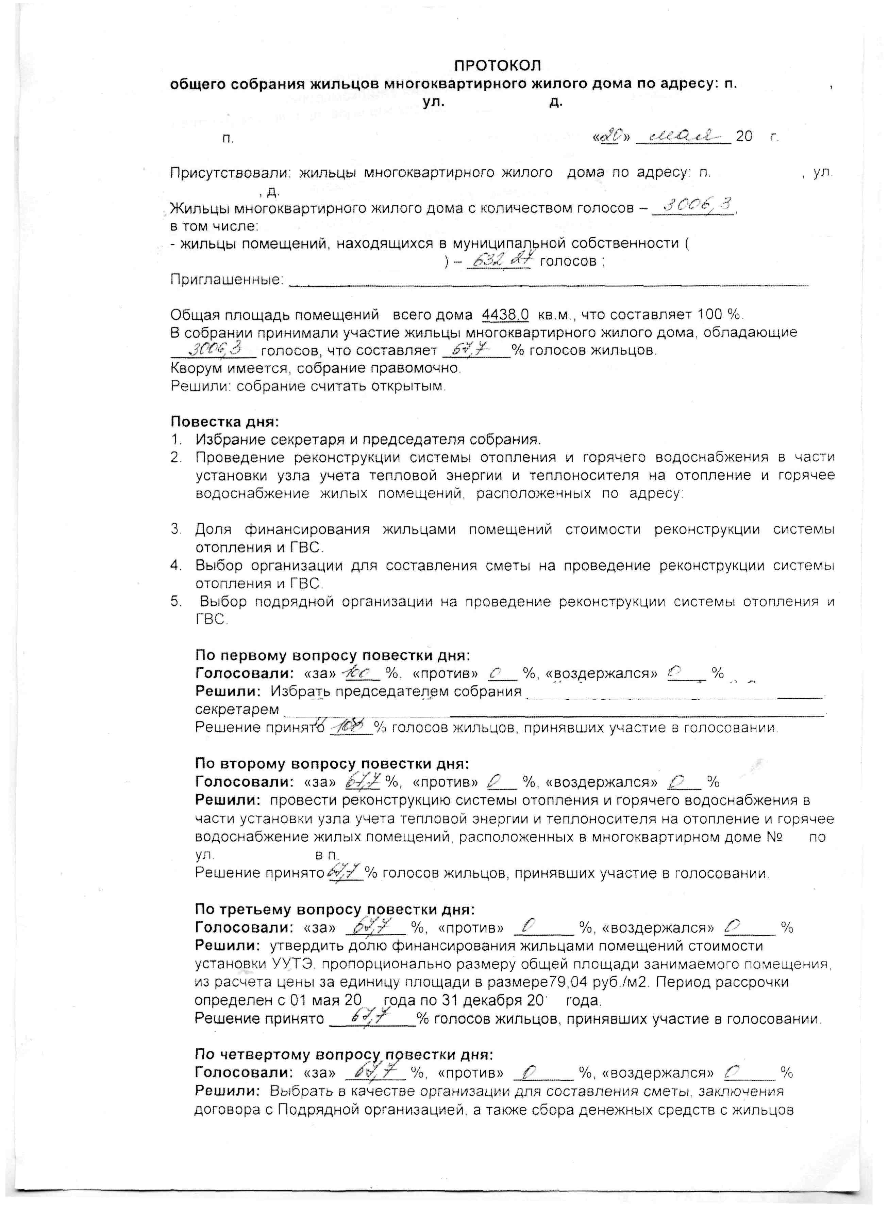
Приложение
